Администрация Бутурлинского муниципального района Нижегородской области
Управление образования, молодежной политики и спорта
Филиал Муниципального бюджетного образовательного учреждения Валгусской основной общеобразовательной школы «Социокультурный центр» - Большебакалдская основная общеобразовательная школа

А памяти много ли надо…

Работу выполнила:
Светова Елена Николаевна,
учитель русского языка и литературы
филиала Муниципального
бюджетного образовательного учреждения Валгусской основной общеобразовательной школы «Социокультурный центр»
Большебакалдской основной общеобразовательной школы, Бутурлинского района Нижегородской области.

Консультант:
Кочурова Наталья Андреевна.

Адрес:
607452 Нижегородская область,
Бутурлинский район, село Большие Бакалды, улица Первомайская, д.32
Телефон:
55 - 1 - 34

2015 год.
А памяти много ли надо –
Зацепку найдет – закружит:
Страничкам из школьных тетрадок
Вернет опаленную жизнь…
Немыслимый груз сочинений
Лежит на страничке любой.
В них меньше всего про сраженья,
В них чаще всего – про любовь.
Г Гоппе.
Солдатские письма.

9 мая, День Победы – это «праздник со слезами на глазах». Уже 70 лет прошло с того памятного дня, и война постепенно уходит в прошлое, становясь страницей в учебнике истории.
Почему же мы вновь и вновь вспоминаем о ней? Потому что без любви к Родине, ее прошлому и настоящему, без знания истории своего государства невозможно построить будущего.
Это чувство патриотизма закладывается с детства, растет вместе с человеком, а начинается оно с понимания и уважения своих предков.
Пролетает время, уходят в небытие события, люди. Но прошлое не исчезнет навсегда. Каждая семья имеет свою историю. Но любая ли семья из поколения в поколение записывает, кто были наши деды и прадеды? Иногда лишь передаются из уст в уста отрывочные рассказы и воспоминания о каких-либо событиях, а иногда прошлое остается с нами в виде фотографий, писем.
Любой молодой человек, вступающий в жизнь, задает себе вопрос: кто же были они, мои далекие предки?
Великая Отечественная война по-своему распорядилась жизнью и судьбами людей. Одним довелось дойти до Германии, живыми встретить Победу, не скрывая гордости за заслуженные ордена и медали, вернуться в родные города и села многострадальной России. А другие?
А другим было суждено погибнуть в первые годы войны. Да, они совершали подвиг. Они умирали, но не сдавались. Сознание своего долга перед Родиной заглушило и чувство страха, и боль, и мысли о смерти. Наши воины знали, что необходимо победить это зло, эту жестокость, эту свирепую банду убийц и насильников, иначе они поработят весь мир. Бойцы сражались за будущее, за людей, за правду, за своих жен и детей. Тысячи людей не щадили себя и гибли, гибли, гибли за правое дело.
Среди не дождавшихся Победы был и коренной житель села Большие Бакалды – Пигасин Федор Павлович. Он прожил недолгую, но яркую жизнь.
Федор Павлович Пигасин родился в семье крестьянина в 1901 году в селе Большие Бакалды Княгининского уезда Арзамасской волости. С раннего детства он - главный помощник родителям, так как из детей был самым старшим. У него еще было два брата и две сестры. Летом пас лошадей, косил траву в лугах, убирал хлеба. Зимой с дальних полей возил заложенное с лета сено, заготавливал в лесу дрова.
В 1916 году поступил в приходскую школу и закончил четыре класса.
В 1922 году женился на односельчанке Логиновой Наталье Кирилловне. А потом и дети пошли. Анна родилась в 1925 году, Валентина – в 1938.
Наступил 1941 год. Война! Как же она сломала судьбу наших предков! Федора Павловича сразу же забрали на фронт. Начались трудные военные будни. О них он рассказывал в своих письмах. Всего с фронта от Федора Павловича их пришло двенадцать. Все они бережно хранятся в доме Кочуровой Натальи Андреевны, внучки Федора Павловича. Иногда, приходя к ней в гости, можно посмотреть старые фотографии, перечитать письма. Эти полуистлевшие листочки да воспоминания – все, что осталось в память о Федоре Павловиче, ведь даже фотографии его не сохранилось. Письма хранятся очень бережно, они завернуты в кусок ткани и плотно закрыты в коробке. Наталья Андреевна делает все, чтобы продлить их жизнь как можно дольше. Поэтому она не сразу согласилась дать их мне, но все же она поддалась на мои уговоры. И вот они у меня в руках.
Несколько вечеров я разбирала малопонятные строчки, вглядываясь в каждую букву, иногда по смыслу угадывая некоторые слова.
Тетрадные листочки, на которых писались письма, уже пожелтели от времени, слова, написанные химическим карандашом, выгорели. Перечитывая эти старые письма, я осознала, каким несчастьем явилась война для моих соотечественников. Федор Павлович, который знал только землю, кормившую его, вынужден был идти воевать, убивать людей, защищать свою страну. Я задумалась о судьбе его родных, которую поломала и искалечила война, о судьбах таких же людей, оставивших свои дома, семьи, и, как и Федор Павлович, уже никогда к ним не вернувшихся.
Вот я беру в руки первое письмо. Датировано оно 19 октября 1941 года. На нем, как и на многих других стоит штамп «Просмотрено военной цензурой». Нельзя было сообщать о расположении, количестве, вооружении своих частей.
Да много чего еще запрещено было сообщать родственникам в тыл. Поэтому письмо чем-то похоже на все остальные:
Здравствуй, моя дорогая женка Наталья Кирилловна, доченьки Аннушка и Валенька!
….Посылаю вам маленькую фотографическую карточку на долгую добрую память. Если есть средства, то можете ее увеличить.
… Простите и до свидания.
Ваш муж и папа Ф. Пигасин.
Следующее письмо от 30 октября мало чем отличается от предыдущего. Но и эти строчки родные Федора Павловича читают с особым вниманием и ждут с нетерпением:
Здравствуй, дорогая моя женка Наталья Кирилловна и детки Анна Федоровна и Валентина Федоровна!
Посылаю вам свое сердечное почтение и всего хорошего вашей жизни…
…Ваш муж и папа Ф. Пигасин. (Приложение 1)
Вместо обратного адреса лишь почтовый штемпель «Полевая почта №736», поэтому, возможно, многие письма были утеряны:
6 октября 1942 года….
…Логиновы мне письмо посылали, но я его не получал. От брата Александра уже три месяца никакого слуху нет, и от Королева Алексея, и от Осипова….
…и от других тоже нет вестей.
…Писать больше нечего, жив и здоров, чего и вам желаю, написал целый лист про свою жизнь.
Пишите ответ…
Конечно же, друзей у Федора Павловича было очень много, как на фронте, так и в родном селе. Все они отзывались о нем хорошо, отмечали его доброту, справедливость, мужество. Он навсегда остался, я надеюсь, и останется в их памяти как человек большой души и отзывчивого сердца. После войны, как рассказала Анна Федоровна (старшая дочь Федора Павловича и Натальи Кирилловны), односельчане вспоминали о нем различные истории, которые происходили до войны, многие вспоминали своего боевого товарища, так как воевали с ним бок о бок. Но всегда в этих рассказах об ее отце говорили только хорошее, и ей ни разу за него не было стыдно.
Любое письмо потрясает до глубины души, и руки тянутся к остальным письмам, и они кажутся не просто квадратами бумаги, вырванными из школьных тетрадей листами, а чем-то самым дорогим, священной реликвией, вестью из прошлого:

17 августа 1942 года.
…Нахожусь в госпитале не доезжая 25 километров до Москвы, станция Одинцово… Ранен в правую ногу в икру без повреждения кости… (Приложение 2)
Простые эти письма писались в перерыве между боями, в госпиталях, на передовой, когда выдавалась у солдата минутка, что бы отдохнуть немного, поспать и вспомнить о своих родных и близких.
Письма, письма... Сколько таит в себе треугольник, сложенный солдатской рукой!
Когда, где, при каких обстоятельствах попал он в почтовый ящик? Да и в руки адресата доставлялся он не сразу – почта военного времени нередко задерживалась... И радостно было открывать их, и всякий раз тревожно, боязно: «Не случилось ли чего?».
Сохранилось и несколько писем от родных и близких к Федору Павловичу.
23 августа 1942 года.
Добрый день. Здравствуй папа, шлем мы со своей семьей по привету и желаем всего хорошего, выздоровления, в твоей опасной дальнейшей жизни…
…хоть бы перевезли тебя в Горький, тогда бы мы приехали к тебе, а это ты лежишь, не знаю где, и тебе очень трудно добраться. И не повидаемся, а там вылечат и выгонят на фронт, жив останешься или нет.
…До свидания, с приветами Нюра и Валя. (Приложение 3)
Трудно классифицировать солдатские письма по каким-то специфическим признакам. Характер письма зависел от конкретно пишущего человека, его, адресата ...
Нельзя забывать и о том, что до войны многим из солдат вообще не приходилось что-либо писать, а писем тем более. Поэтому большинство из них бесхитростны, характера бытового, без пространных рассуждений.
14 октября 1942 года.
…Мне вас очень жалко, что я от вас оторван второй год.
… Пишите почаще, покуда на вольном свете нахожусь жив.
… Мне очень вас жалко, милые мои, и самому еще помирать не охота… Прощайте. (Приложение 4)
Это письмо оказалось роковым, оно было предпоследней весточкой от Федора Павловича Пигасина.
Последней стала почтовая карточка, в которой снова говорил о своей тоске по родной семье. (Приложение 5)
Вскоре он погиб, защищая Смоленск.
Среди перечня погибших в «Книге Памяти» есть запись и о Пигасине Федоре Павловиче: «Погиб 3 марта 1943 года, защищая город Смоленск. Похоронен в братской могиле под Смоленском». К сожалению, родственники так и не смогли посетить могилу, в которой покоится Федор Павлович. Но внучка Наталья Андреевна и правнуки Александр и Евгений надеются, что все же когда-нибудь обязательно попадут туда, пройдут по той земле, защищая которую пал смертью храбрых их дорогой дедушка и прадедушка – Пигасин Федор Павлович. Во время войны он, к сожалению, не получил ни одной награды. Но ведь главное в человеке не его звания, а то, как к человеку относятся, вспоминают ли его, за что ценят. Главное – душа, и правнуки верят, что прадед был человеком щедрой души.
Он погиб, а жизнь шла своим чередом.
Не все письма доходили. Одни терялись по разным причинам на долгом пути по объятой войной стране, другие просто не могли пробиться к войскам, которые вели боевые действия в особо сложных условиях (например, в окружении, при отходе), не находили бойца, выбывшего в госпиталь или другую часть. Письма шли долго. Судя по почтовым штемпелям, примерно полтора месяца. Многих письма из дома не заставали в живых. А к родным еще многие недели будут идти письма от уже погибшего бойца. Как свет далекой, давно погасшей звезды.
Наталья Кирилловна долго еще находилась в неведении: муж ей почему-то вдруг престал писать, она утешала себя мыслями о том, что просто плохо работает почта. Каждый день она с надеждой ждала почтальона, а он все проходил мимо ее дома. И вот однажды пришло долгожданное письмо, но почерк на конверте был чужой, и сердце ее замерло.
Это письмо Наталье Кирилловне написал военный товарищ прадеда, он сообщил, что ее муж погиб. Этого сослуживца прабабушка так никогда и не увидела и вестей от него больше не получала, а ведь ей так хотелось расспросить его, узнать, что произошло. Позднее пришла и похоронка, но она была уже не нужна, все и так было ясно.
…в бою за Социалистическую Родину, проявив геройство и мужество, был убит 2 марта 1943 года. (Приложение 6)
Наталья Кирилловна так и не смогла оправиться от потери дорогого ей человека. Вот что вспоминает ее дочь Анна Федоровна, мать Натальи Андреевны Кочуровой: «Часто мама плакала по ночам, чтобы мы с Валюшкой не слышали, а я была уже взрослой и все понимала. То вдруг она задумается, я ее зову, зову, а она будто и не слышит. Очень она тосковала по папе. Часто вспоминала те годы, что они прожили вместе, рассказывала нам об отце, о том, как он играл со мной, когда я была еще маленькой. Я папу очень хорошо помнила, а Валя – нет – мала еще была. Вот так поделимся мы с мамой воспоминаниями, а потом сидим и плачем. Валенка посмотрит на нас и тоже заревет в голос, а почему - сама не понимает».
Читаешь солдатские письма – и глубокое волнение охватывает тебя, словно ты переносишься во времени назад, в окопы и землянки, вместе с бойцами идешь в яростные штыковые атаки. Читаешь эти письма – и встают перед твоими глазами дороги, размытые дождями, тяжело шагающая по весенней грязи пехота, ты слышишь как рычат машины, как дружно ухая и ругаясь, солдаты подталкивают застрявшую пушку...
Великую веру в победу содержат в себе солдатские письма. Эта вера не покидала солдата даже в самый трагический для страны период – когда враг подошел к Москве, вышел к Волге, окружил Ленинград. Если бы люди не верили в Победу в 41- м, то не было бы и 45-го года.
В своей работе я использовала не все письма, но любое из них представляет для семьи Кочуровых большую ценность, поскольку это голос деда и прадеда, доносящийся из прошлого.
Пока это возможно, они будут беречь эти рассыпающиеся от времени листочки, постараются донести их ценность до своих детей, чтобы они так же чтили память о своем далеком предке Федоре Павловиче Пигасине.
Теперь эти сохранившиеся листочки стали семейной реликвией. Они должны жить. Жить в семьях как память и гордость фамильная. Пусть это будет маленькой частичкой долга благодарных потомков перед павшими, перед теми, кто сохранил для них честь и достоинство державы.
Мы, потомки, не видели войны, но должны знать, какой ценой завоевано счастье. Мы обязаны всегда помнить тех, кто защищал нашу Родину и благодаря кому мы – свободный народ. Для нашего поколения «война» - это только слово. Слово, которое обозначает огромное горе, боль, слезы, крушение всех надежд и чаяний, потерю родных, близких, любимых. Хотя мы и знаем это, но как это все далеко от нас и кажется, что такого с нами не произойдет никогда. А ведь то, что представляется фантастическим и невозможным, может случиться и в нашей жизни, навсегда покалечив, растерзав, изменив ее. И поэтому мы не должны опозорить светлую память наших предков. С этого времени и навсегда нашим девизом должны стать слова Маселбека (героя повести Чингиза Айтматова «Материнское поле»):
«Мы не выпросили себе войны и не мы ее затевали, это огромная беда для всех нас, всех людей. И мы должны проливать свою кровь, отдавать свои жизни, чтобы сокрушить, чтобы уничтожить это чудовище. Если мы это не сделаем, то не достойны будем имени Человека».
Вот такие люди и победили фашизм. И мне очень хочется, чтобы мое поколение было похоже на наших предков.
Миллионы людей каждый год приходят на братские могилы, посещают мемориальные комплексы. Миллионы чтят память тех, кто погиб, завоевывая наше счастье. Мы храним память о воинах, погибших на разных фронтах и похороненных вдалеке от родного дома. Каждый год 9 Мая я прихожу к памятнику погибшим войнам в своем селе Большие Бакалды и после минуты молчания возлагаю цветы.
Земной поклон тебе, Солдат России. Поклон за многострадальную судьбу, великое терпение, милосердие и мужество.

Хронология писем.

- 30 октября 1941 года.
- 10 февраля 1942 года.
- 13 июня 1942 года.
- 17 августа 1942 года.
- От семьи Пигасину Федору Павловичу 23 августа 1942 года.
- 29 августа 1942 года.
- 31 августа 1942 год.
- 1 сентября 1942 год.
- 2 сентября 1942 года.
- 14 октября 1942 года.
- 12 февраля 1943 год.
- Извещение о гибели 13 марта 1943 года.
- Письмо брата Логиновой Натальи Кирилловны 18.04.1943 года

Приложение 1
Письмо от 30 октября 1941 года.
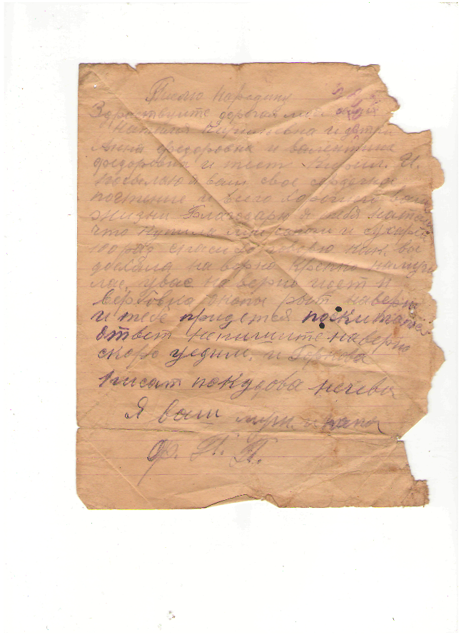
Приложение 2
Письмо от 17 августа 1942 года.
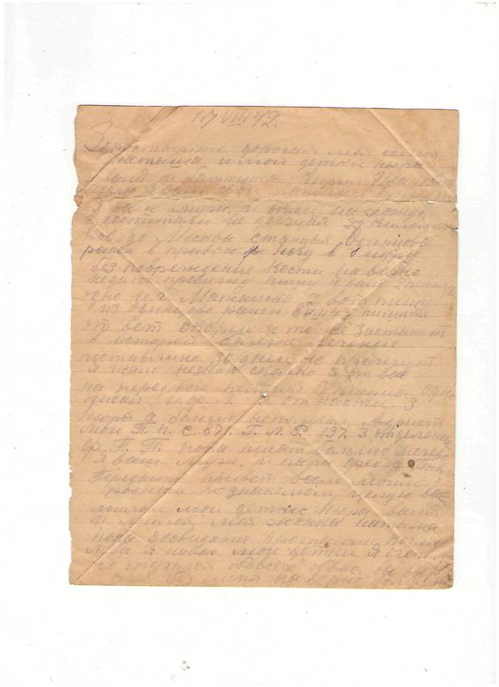

Приложение 3
Письмо Пигасину Ф.П. от 23 августа 1942 года.
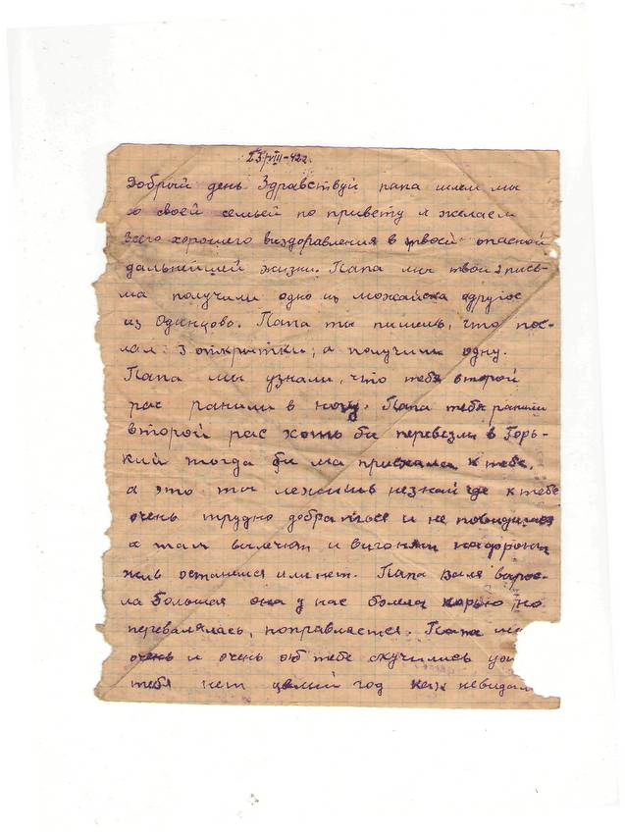
Приложение 4
Письмо от 14 октября 1942 года.
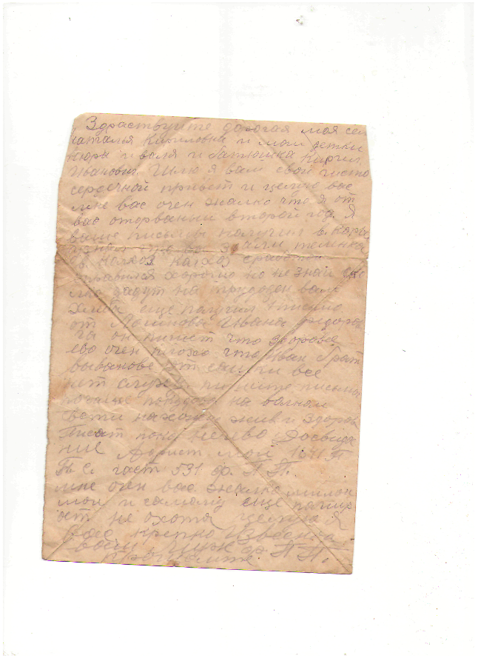
Приложение 5
Почтовая карточка от 12 февраля 1943 года.
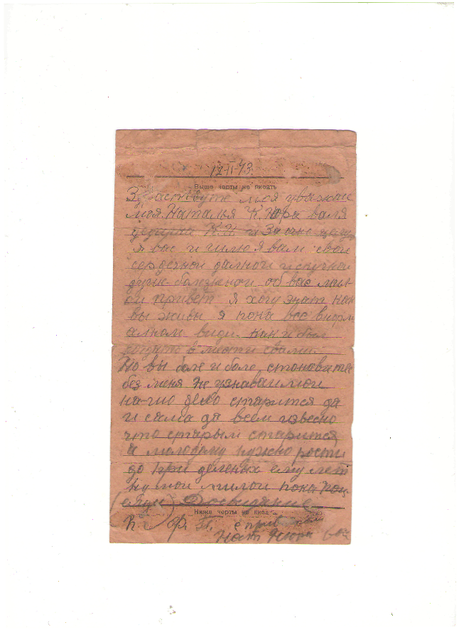
Приложение 6
Извещение от 13 марта 1943 года.
